 **Matemática**

**Curso: 5° básico Docente: Vivian Chávez Díaz**

Una fracción es un número que representa parte de un entero, unidad o grupo que se ha dividido en partes iguales. Sus términos son:

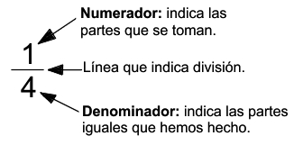

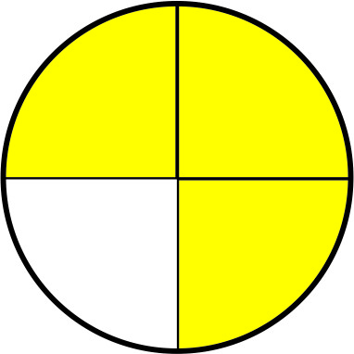

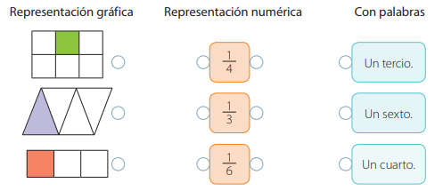

1. Repaso
2. Escribe, en tu cuaderno, con números y con palabras la fracción relacionada con cada situación.
3. Comer 3 trozos de chocolate de una barra de 10 trozos.
4. Perder 5 monedas de un total de 7.
5. Juntar 12 bolitas de un total de 18.
6. Avanzar 8 cuadras de un total de 9.
7. Escribe en palabras la fracción representada en cada caso.

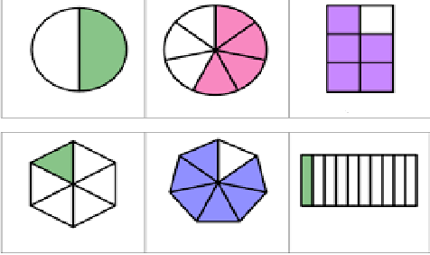

1. Resuelve la hoja de trabajo “Lectura y representación de fracciones”.

 **Matemática**

**Curso: 5° básico Docente: Vivian Chávez Díaz**

Hoja de trabajo lectura y representación de fracciones

1. 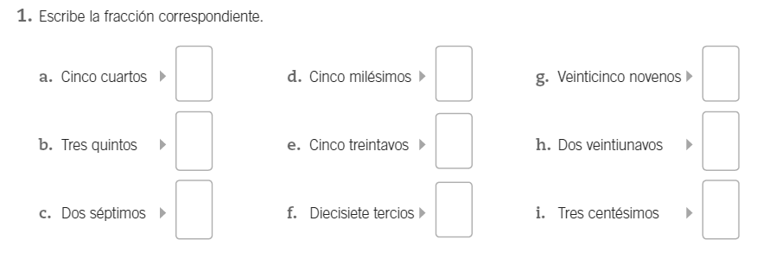

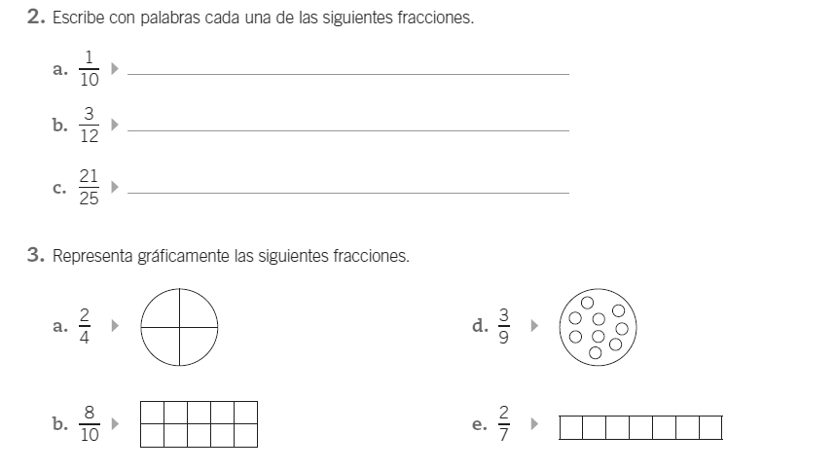



4. Completa la tabla según la parte pintada en cada representación.

|  |  |  |  |
| --- | --- | --- | --- |
| **Representación** | **Cantidad de partes pintadas**  **(numerador)** | **Cantidad total de partes**  **(denominador)** | **Fracción** |
|  |  |  |  |
|  |  |  |  |
|  |  |  |  |

 **Matemática**

**Curso: 5° básico Docente: Vivian Chávez Díaz**

**Guía 1: Fracciones en la recta numérica**

Nombre: ______________________________________________ Fecha: ___/____/____

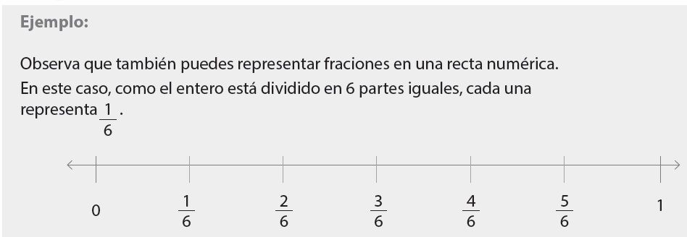**OA: Demostrar que comprende las fracciones explicando que una fracción representa la parte de un todo o de un grupo de elementos y un lugar en la recta numérica.**

* Escribe las fracciones que faltan en la recta numérica.



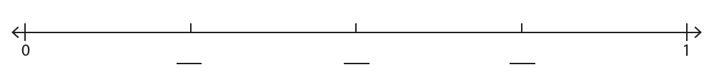

* Ubica cada fracción en las rectas numéricas.

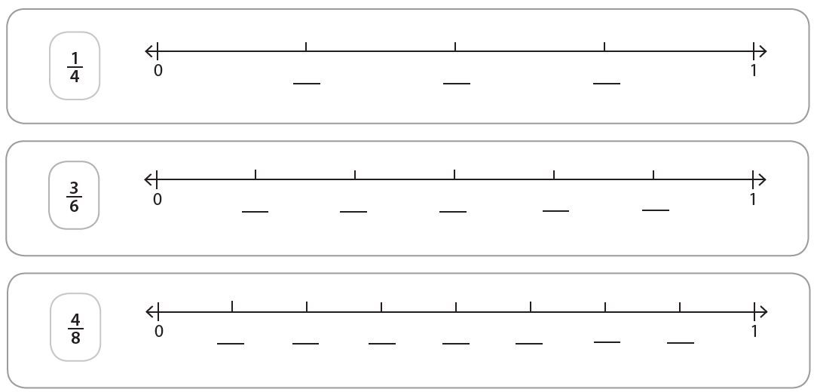

3. Escribe la fracción que corresponde al :

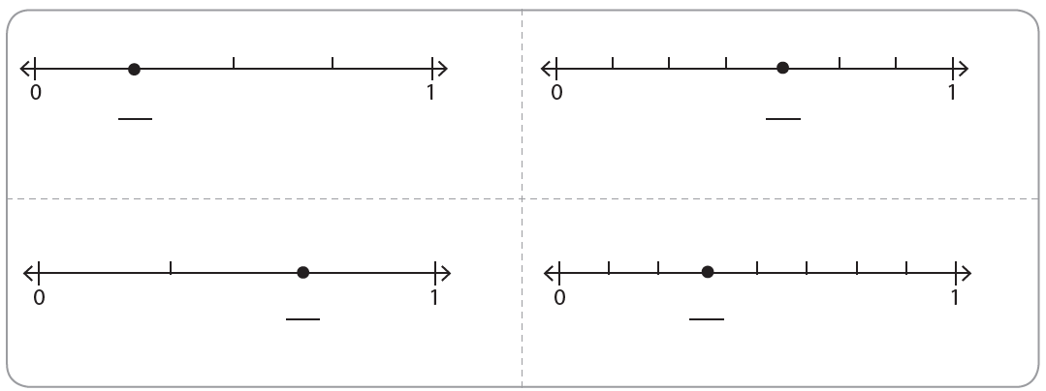

4. Observa las fracciones que están representadas en las siguientes rectas numéricas, compara y responde.

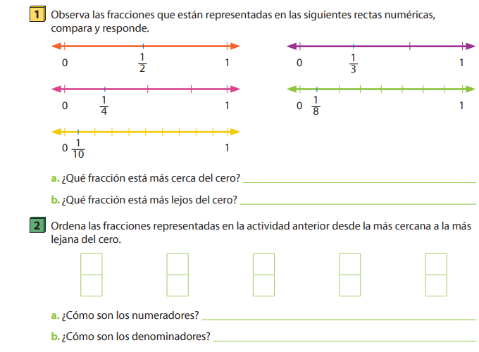

1. ¿Qué fracción está más cerca del cero? ____
2. ¿Qué fracción está más lejos del cero? ____

5. Ordena las fracciones representadas en la actividad anterior desde la más cercana a la más lejana del cero.



 **Matemática**

**Curso: 5° básico Docente: Vivian Chávez Díaz**

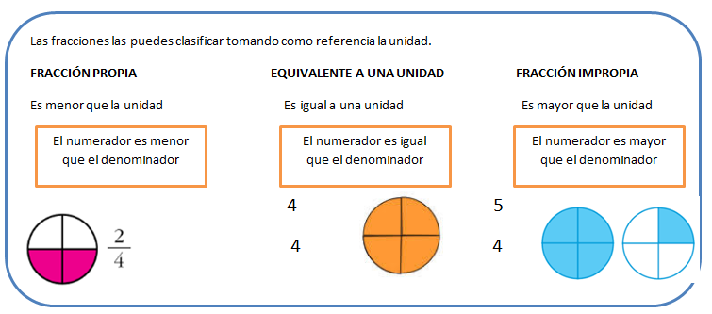

1. Representa con papel lustre las siguientes fracciones en tu cuaderno:
2. **5/9 b) 4/4 c) 13/7 d) 4/8**

**e) 3/9 f) 2/4 g) 1/2 g) 14/6**

1. Clasifica las fracciones antes representadas en propias, impropias o equivalentes a una unidad, en un cuadro, en tu cuaderno.

 **Matemática**

**Curso: 5° básico Docente: Vivian Chávez Díaz**

**Guía 2: Fracciones impropias y números mixtos**

Nombre: _______________________________________________ Fecha: ___/____/____

OA: Identificar, escribir y representar fracciones propias y los números mixtos de manera concreta, pictórica y simbólica, en el contexto de la resolución de problemas.

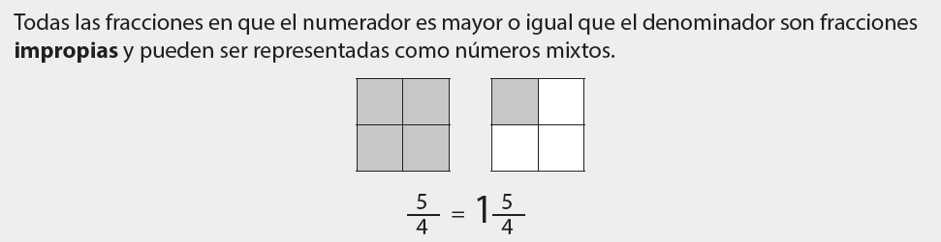

1. Une cada fracción impropia con la correspondiente representación.

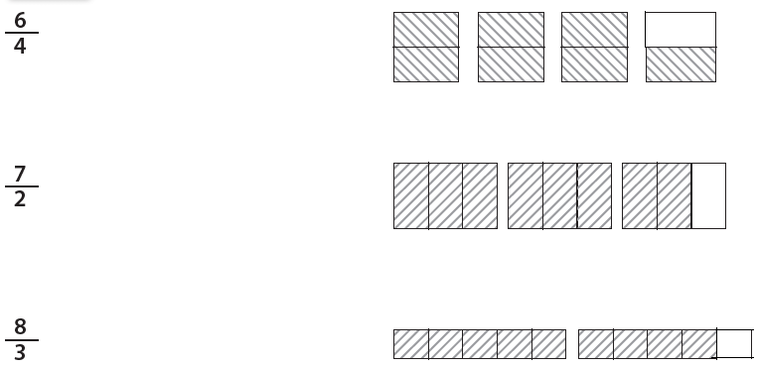

1. Escribe la fracción impropia de casa representación.

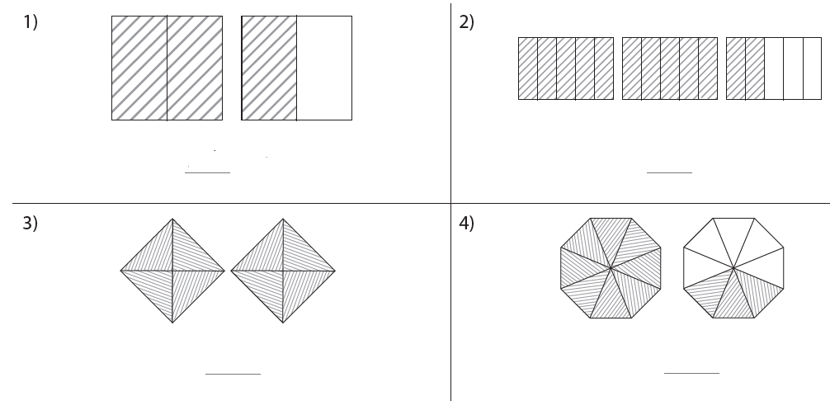

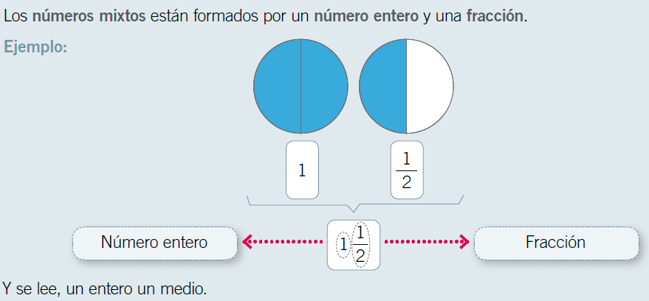

1. Encierra con color rojo la parte entera y con color verde la fracción de las siguientes representaciones de números mixtos.

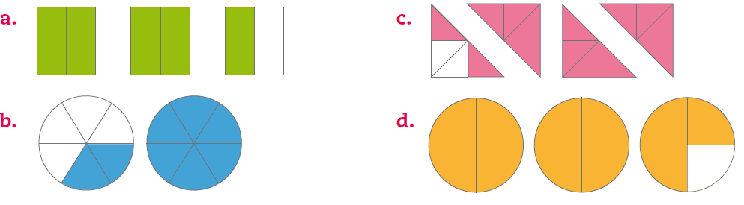

1. Escribe el número mixto representado.

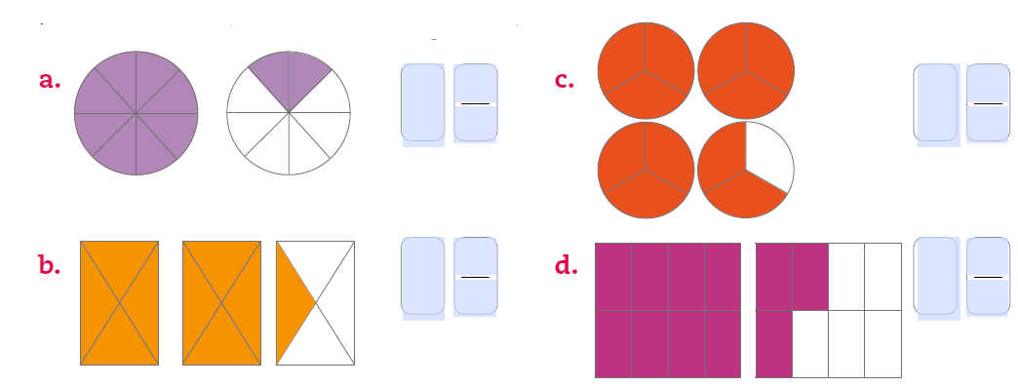

1. Representa los siguientes números mixtos.

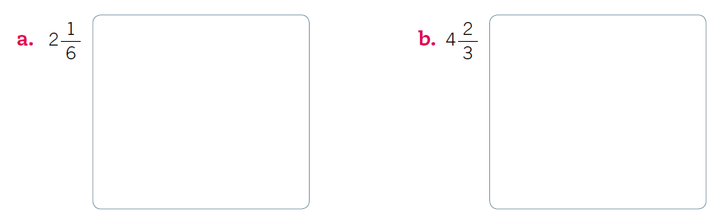

1. 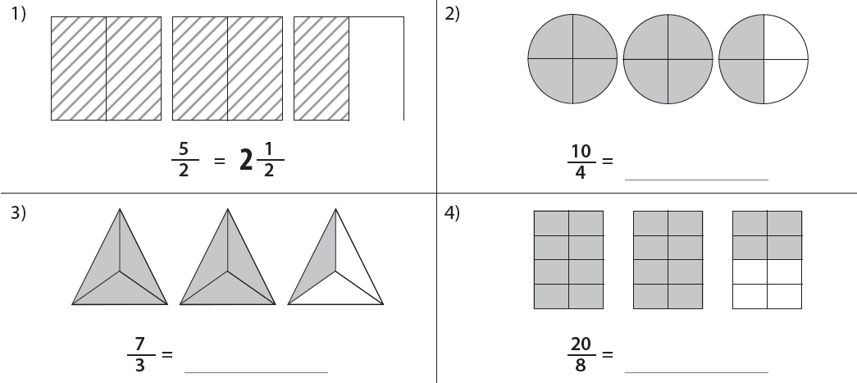Escribe como número mixto las siguientes fracciones impropias. Guíate por el ejemplo.
2. Escribe la parte entera y la parte fraccionaria que corresponda. Luego, escribe con palabras cada número mixto.

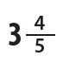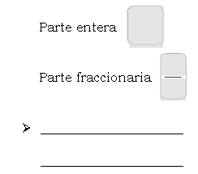

 **Matemática**

**Curso: 5° básico Docente: Vivian Chávez Díaz**

**Fracciones equivalentes 1**

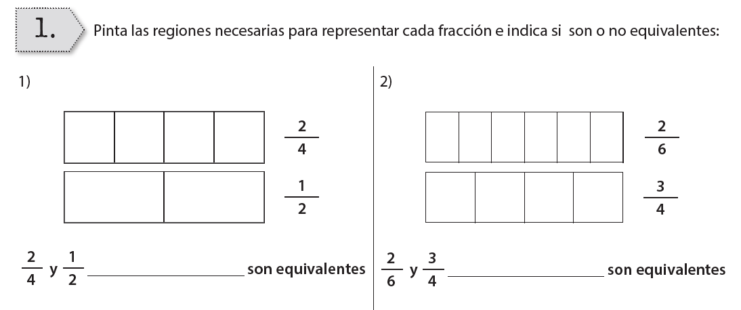

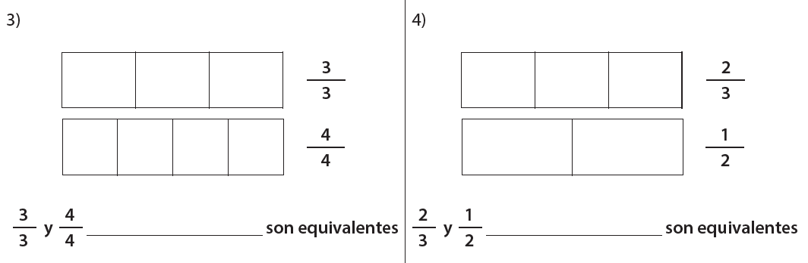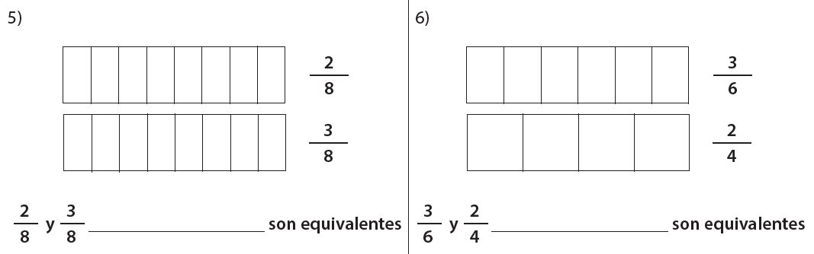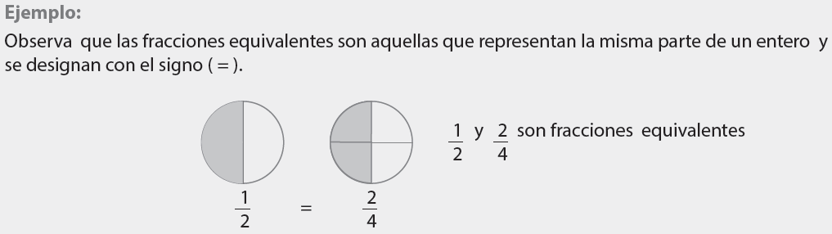

 **Matemática**

**Curso: 5° básico Docente: Vivian Chávez Díaz**

**Fracciones equivalentes 2**

